
Republika e Kosovës
Republika Kosovo / Republic of Kosovo
Komuna e Rahovecit
Opština Orahovac/Municipality Rahovec
__________________________________________________________________________



Procesverbal për buxhetimin me pjesëmarrje

DËGJIMI PUBLIK PËR BUXHETIMIN ME PJESËMARRJE
Dëgjimi buxhetor i dytë për buxhetimin me pjesëmarrje, u mbajtë më: 26.8.2026 në Qendren Rinore SHL KOSOVA’’, me fillim në ora 13:00.
Qytetarë pjesëmarrës gjithsej të pranishëm ishin: 53
- Femra ishin: 22
- Meshkuj ishin: 31

Dëshmi janë listat nënshkruese të pjesëmarrësve në këtë dëgjim.

Të pranishëm: Drejtori i Financave, Afrim Limani, zyrtarët e Drejtorisë së Financave dhe anëtarët e grupit punues për buxhet. Takimin e hapi drejtori për buxhet dhe financa z. Afrim Limani, ku i dëshirojë mirëseardhje të gjithë të pranishmëve.
Afrim Limani, drejtor për Buxhet dhe Financa: Buxhetimi me pjesëmarrje është duke u organizuar që dy vite ku pjesëmarrësit, qytetarë të komunës së Rahovecit, propozojnë ide të ndryshme si pilot projekte dhe njëri nga propozimet më të mira të votuara nga ju do të përfshihet si projekt kapital për vitin 2027. Vlera e projektit do të jetë 30,000.00€. Sot, njëri nga 5 propozimet më të votuara nga ana e juaj do të përfshihet në buxhet për vitin e ardhshëm.
Anëtarët e komisionit për mbarëvajten e gjithë procesit që nga verifikimi i nënshkrimeve, votimi, numërimi i votave si dhe shpallja e projektit fitues, është përbërë nga:
- Albion Krasniqi;
- Azbi Gashi;
- Egzon Thaqi.

Projektet e propozuara ishin:
- Kabinet për profilin Informatikë në IAAP ‘’Selajdin Mullabazi – Mici’’;
- Laborator për Fizikë, Kimi, Biologji në Shml ‘’Xhelal Hajda – Toni’’ si dhe në Shml ‘’Ukshin Hoti’’;
- Parku i Gjeneratave në Shml ‘’Ukshin Hoti’’ në Krushë e Madhe;
- Trotuar në rrugën e ushtarëve në Çifllak;
- Sistemi i ujitjes në parqet eksiztuese.
Pas procesit të votimit, projekti fitues i cili do të përfshihet në buxhet për vitin e ardhshëm ishte:
- Kabinet për profilin Informatikë në IAAP ‘’Selajdin Mullabazi – Mici, i cili mori 34 vota.
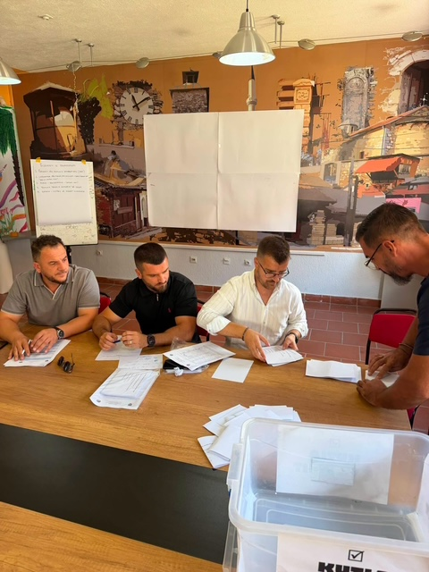
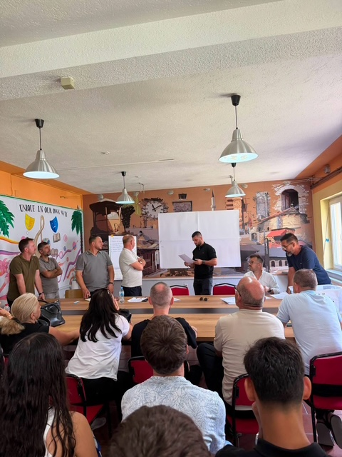
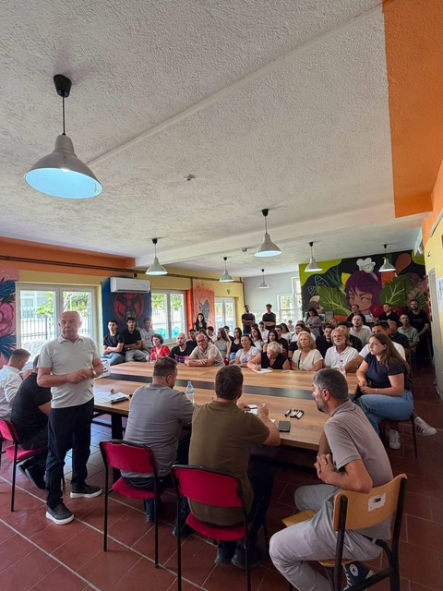

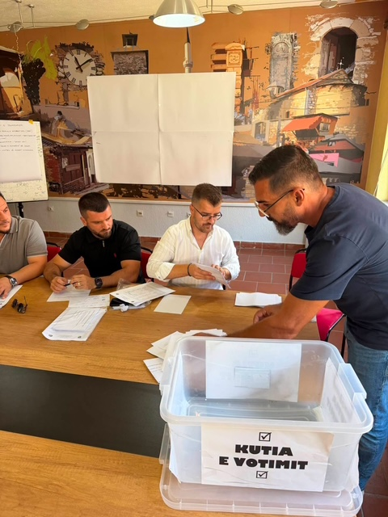
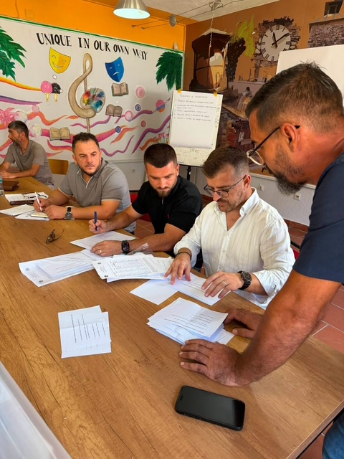
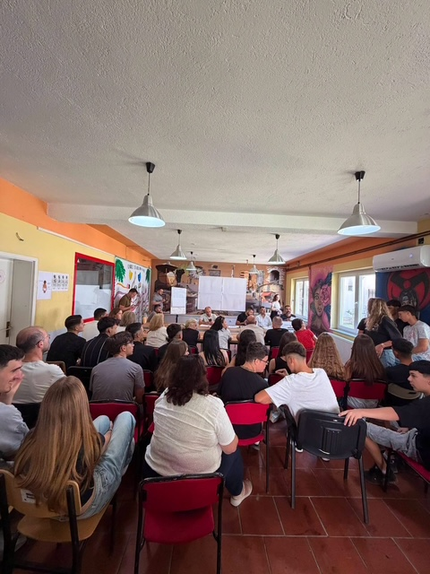

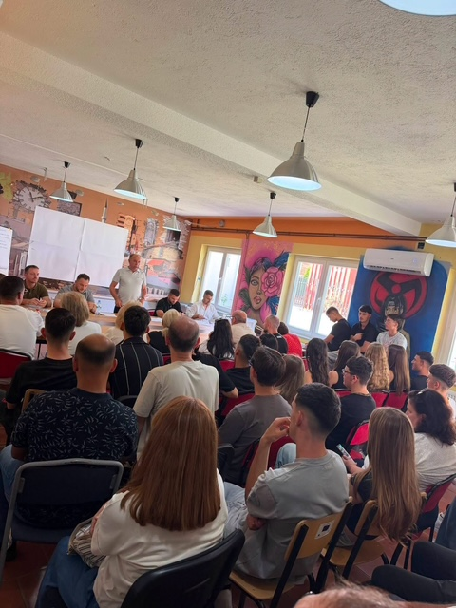
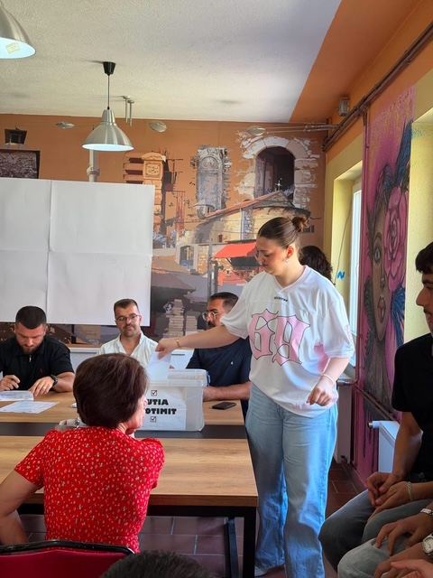
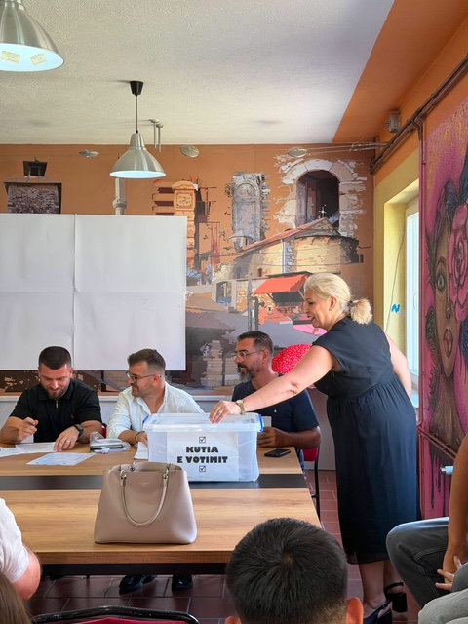

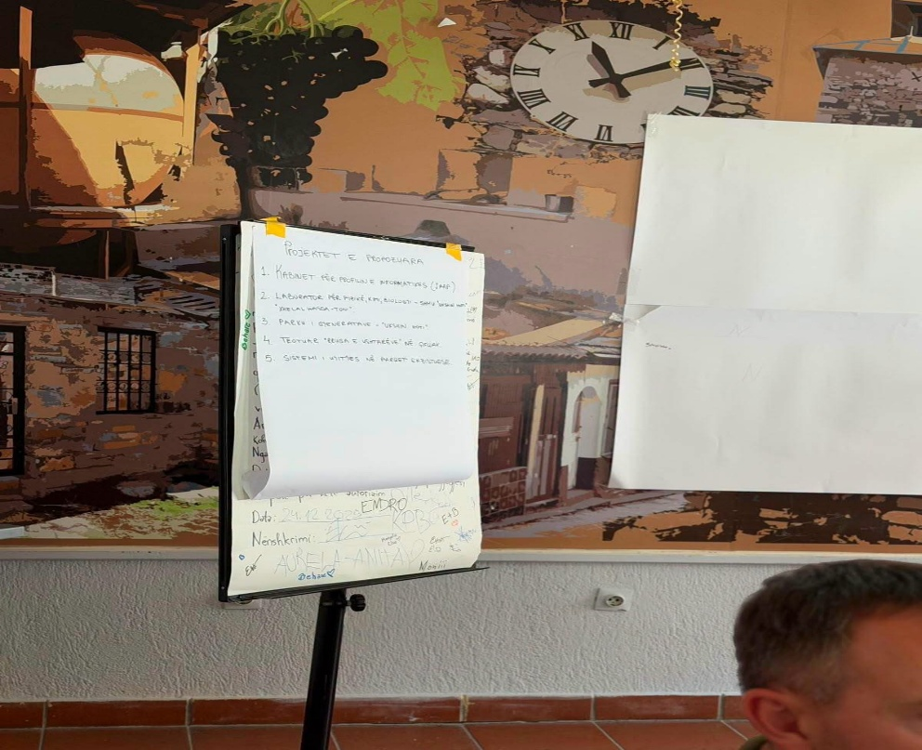
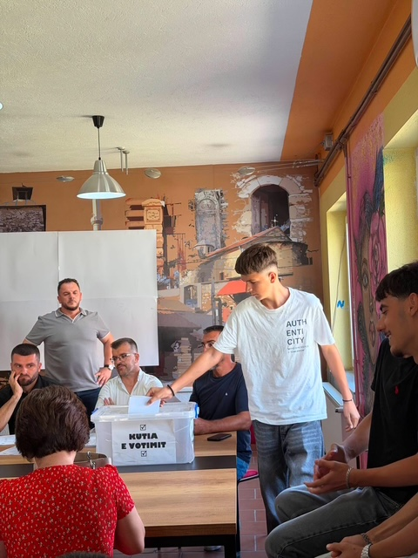

Procesmbajtësi:
________________
Egzon Thaqi

